Nome: ______________________________________
Data: _______________________________________
Classificação: ☺ □ 😐 □ ☹ □

Língua Portuguesa

1- Lê o texto.

A galinha

A galinha é bonita.
Ela vive na quinta e come milho.
No ninho há um ovo amarelo.
O pinto saiu do ovo.
O Tomé dá comida à galinha e ao seu filho.
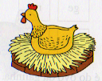

2- Completa.
A ____________________ é bonita.
Ela vive na ____________________ e come _________________.

3 – Responde.
Que há no ninho?
______________________________________________________

4 – Como é o ovo?
______________________________________________________

5 – Que saiu do ovo?
______________________________________________________
6 – Escreve os nomes das imagens.
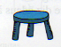 |  | 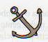
_________________ | _________________ | _________________

elefante | âncora | banco

7 – Desenha.
abelha | toalha | pente

8 – Divide por sílabas.
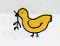
raposa |  |  |  | 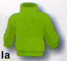
televisão
 |  |  |  | 
pássaro
camisola

